Školní rok: | Zapojování obvodů | Třída:
Datum: | Jméno a příjmení: | Protokol č.

Pomůcky: 3 žárovky, 2 spínače, 2 přepínače, plochá baterie, vodiče

Přípravná část:
Společná práce ve dvojicích s vyučujícím:
Sestavte obvod podle schématu a vyplňte tabulku stavů:
stavy: žárovka (1 – svítí úplně 0 – nesvítí, 1/2, 1/3, 1/4 – svítí částečně)
vypínač ( 1 – zapnut 0 – vypnut)
přepínač ( 1- poloha 1 2- poloha 2)

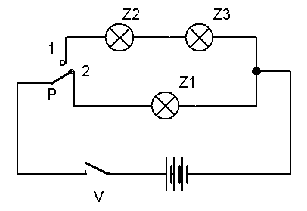

V | P | Z1 | Z2 | Z3
0 | 1
0 | 2
1 | 1
1 | 2

Praktická část:
Samostatná práce
Sestavte obvod podle schématu a vyplňte tabulku stavů:

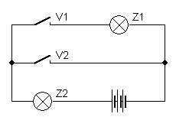
V1 | V2 | Z1 | Z2
0 | 0
1 | 0
0 | 1
1 | 1
1)

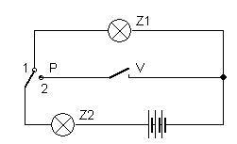
2)
P | V | Z1 | Z2
1 | 0
2 | 0
1 | 1
2 | 1

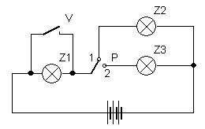
3)
V | P | Z1 | Z2 | Z3
0 | 1
0 | 2
1 | 1
1 | 2

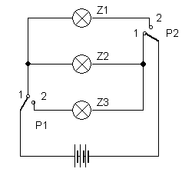
4)
P1 | P2 | Z1 | Z2 | Z3
1 | 1
2 | 1
1 | 2
2 | 2

